Министерство образования и науки Российской Федерации
Федеральное государственное автономное образовательное учреждение
высшего образования
«Уральский федеральный университет имени первого Президента России Б.Н. Ельцина»

Институт радиоэлектроники и информационных технологий - РТФ
Школа профессионального и академического образования

Лабораторная работа №3
Введение в алгоритмы и структуры данных. Исследование возможностей коллекций в языке программирования Java

Студент группы РИМ-150950: ___________________ Игошин Е.Д.

Екатеринбург 2026

Цель работы: приобретение навыков работы с рекурсивными методами, знакомство с динамическими структурами данных, приобретение навыков создания и использования простейшей динамической структуры, исследование возможностей коллекций в языке программирования Java, сравнение коллекций по времени выполнения операций, знакомство с реализацией коллекций.
Задачи:
Первое.
Пример 1. Последовательность x = 2*x + 1, 0 ≤ x <20
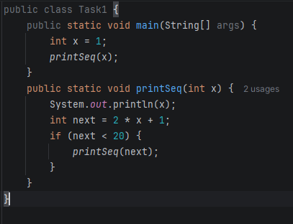
Метод каждый раз печатает число и вызывает сам себя с новым числом, пока условие next <20 выполняется. Как только нет – рекурсия останавливается.
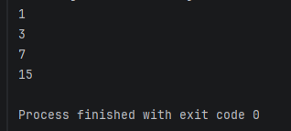

Пример 2. Та же последовательность, но в обратном порядке
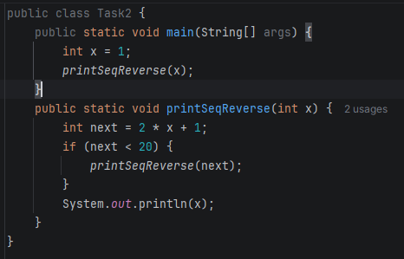
В этом примере мы сначала «уходим» по рекурсии до самого последнего значения (пока next <20), а печатаем число уже при выходе из рекурсивных вызовов.
Из-за этого значения выводятся в обратном порядке: сначала вызывается цепочка x → next → next → ..., а потом стек раскручивается назад, и мы печатаем числа от последнего к первому.
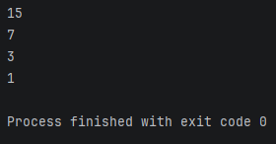

Пример 3. Печать до и после рекурсивного вызова
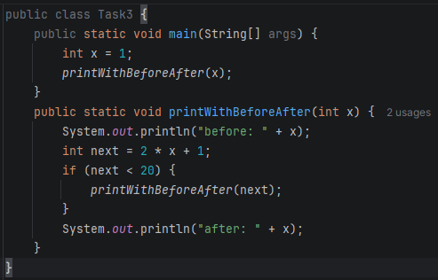
Этот пример показывает, что в рекурсии есть две фазы:
- Вход в рекурсию – строка "before: x" печатается до рекурсивного вызова.
- Выход из рекурсии – строка "after: x" печатается после того, как рекурсивный вызов отработал.
Так видно, в каком порядке метод вызывается (вниз) и в каком порядке из него возвращаемся (вверх). Это помогает понять, как работает стек вызовов.
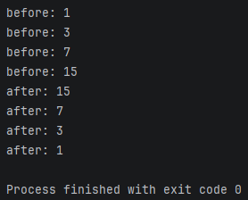

Пример 4. Рекурсивный факториал
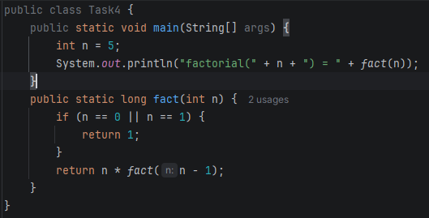
Факториал числа n определяется как n! = n * (n-1)!, пока мы не дойдем до простого случая: 0! = 1 или 1! = 1.
В методе:
- база рекурсии: если n == 0 или n == 1, возвращаем 1;
- рекурсивный шаг: иначе возвращаем n * fact(n - 1).
То есть метод каждый раз уменьшает n на 1 и умножает, пока не дойдет до простого случая.
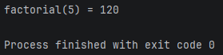

Пример 5. Числа Фибоначчи + обход дерева вызовов
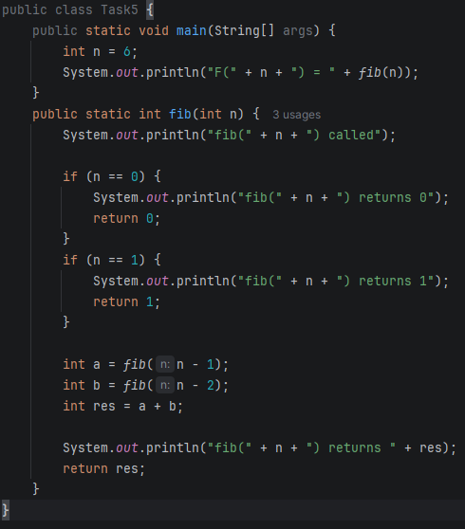
Числа Фибоначчи:
- F(0) = 0, F(1) = 1;
- для всех остальных F(n) = F(n-1) + F(n-2).
Метод
fib(n):
- если n равно 0 или 1 – сразу возвращает 0 или 1 (база рекурсии);
- иначе вызывает сам себя для n-1 и n-2, складывает результаты.
Строки fib(n) called и fib(n) returns ... печатают:
- каждый вход в метод (вершина дерева рекурсивных вызовов);
- и каждый возврат из метода (когда поддерево посчитано).
Так в консоли видно, как строится и обходится «дерево рекурсии» для Фибоначчи.
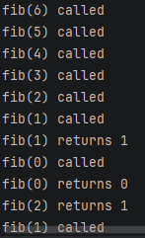

2. Рекурсивный перевод числа в двоичную систему
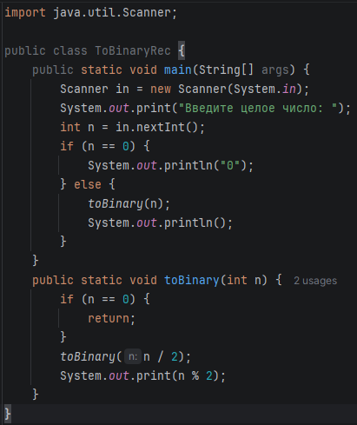
Программа рекурсивно переводит введённое пользователем целое число из десятичной системы в двоичную.
- В main считываем число n с клавиатуры.
- Если n == 0, сразу печатаем 0.
- Иначе вызываем toBinary(n).
Метод toBinary(int n) работает так:
- Базовый случай: если n == 0, выходим из метода (return).
- Рекурсивный шаг:
  - сначала вызываем toBinary(n / 2)– таким образом делим число на 2, пока не дойдём до 0;
  - затем печатаем n % 2 – остаток от деления на 2.
Поскольку остатки печатаются при выходе из рекурсии, они выводятся в правильном порядке и образуют двоичную запись исходного числа. 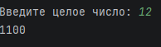

3. Ввод/вывод массива с рекурсией вместо for
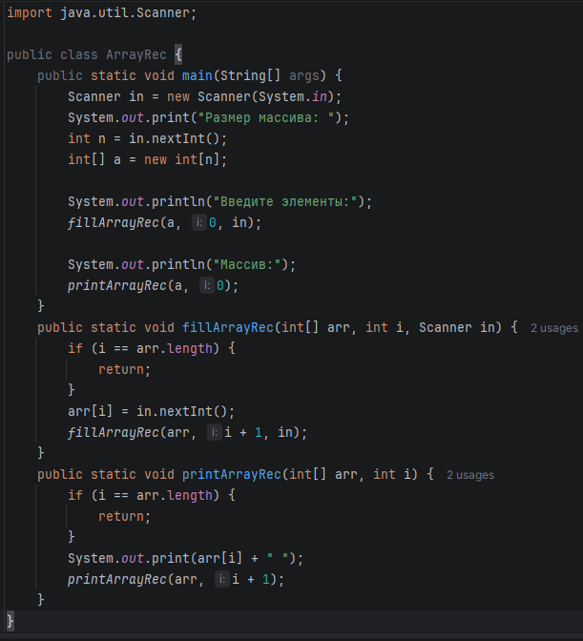
Эта программа показывает, как вместо циклов for использовать рекурсию для работы с массивом.
- В main:
- Запрашиваем размер массива n.
- Создаём массив int[] a = new int[n];
- Вызываем fillArrayRec(a, 0, in) для ввода элементов.
- Потом вызываем printArrayRec(a, 0) для вывода.
- Метод
fillArrayRec(int[] arr, int i, Scanner in) – рекурсивный ввод:
- Базовый случай: если i == arr.length, значит дошли до конца массива, выходим (return).
- Иначе читаем элемент с клавиатуры в arr[i] и вызываем fillArrayRec(arr, i + 1, in) для следующей позиции.
- Метод
printArrayRec(int[] arr, int i) – рекурсивный вывод:
- Базовый случай такой же: если i == arr.length, выходим.
- Иначе печатаем arr[i] и рекурсивно вызываем printArrayRec(arr, i + 1).
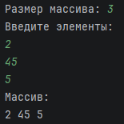

4. Пример 1 из раздела 2 (формирование и вывод односвязного списка)
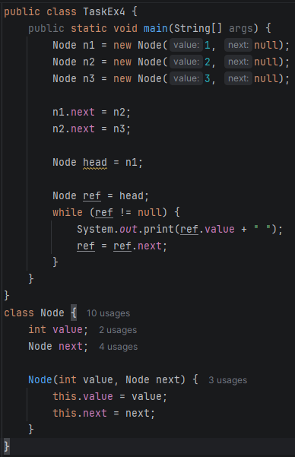
В программе последовательно создаются три узла Node со значениями 1, 2 и 3, после чего они связываются между собой через поле next в цепочку
1 → 2 → 3. Для обхода списка используется временная переменная ref, которая, начиная с головы списка (head), по ссылкам next проходит все элементы до конца и выводит их значения на экран. Код был отработан с помощью отладчика: сначала проверено создание объектов Node и корректная инициализация их полей value и next, затем подтверждено правильное формирование связей между узлами после присваиваний
n1.next = n2;
n2.next = n3, а при пошаговом выполнении цикла видно, что указатель ref последовательно принимает значения узлов со значениями 1, 2 и 3 и после последнего элемента становится null.
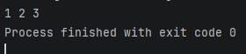

5. Задание с HashMap
Скриншот весь не умещает код, он будет отдельно под названием «HashMapTask».
В пятом задании я заполнил коллекцию HashMap<Integer, String> десятью элементами, где ключом выступает целое число от 0 до 9, а значением — строка. Затем с помощью перебора entrySet() я отобрал и вывел те строки, у которых ключ больше 5, что показало умение фильтровать элементы по условию на ключ. Отдельно была обработана ситуация с ключом 0: все строки с таким ключом собирались в StringBuilder и выводились через запятую, что продемонстрировало работу с конкатенацией строк и выборкой по конкретному значению ключа. Также я вычислил произведение всех ключей, для которых длина соответствующей строки больше 5 символов, тем самым потренировался работать с парой «ключ–значение» сразу по двум критериям: по числовому ключу и по свойствам строки.
В итоге задание помогло лучше понять, как пользоваться HashMap, как перебирать элементы, применять условия и выполнять несложные вычисления на основе содержимого коллекции.
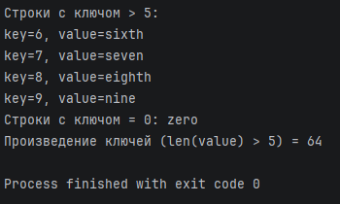
6. Круг из N человек (каждый второй вычеркивается) – ArrayList и LinkedList
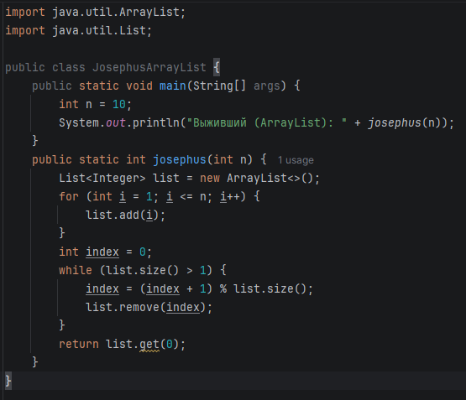
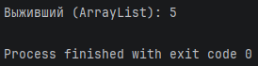
ArrayList хранит элементы в массиве, доступ по индексу быстрый
(O (1)), но удаление из середины — O(n) (сдвиг элементов).

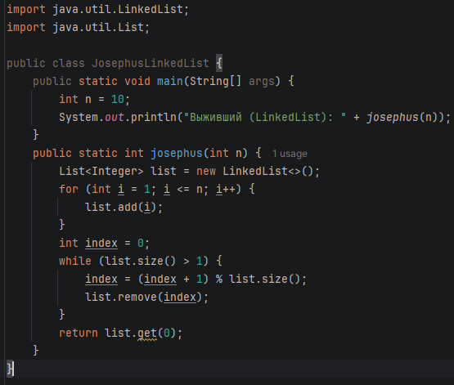
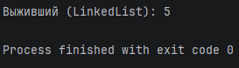
LinkedList хранит элементы в виде узлов-цепочки, вставка/удаление по ссылкам быстрая — O(1), но чтобы добраться до элемента по индексу, нужно идти по списку (O(n)).
В этой реализации мы постоянно работаем с индексами (list.remove(index)), поэтому:
- Для ArrayList доступ к элементу по индексу очень быстрый;
- Для LinkedList каждый раз нужно пройти по списку до этого индекса,
что замедляет программу.
На практике в таком варианте чаще всего быстрее работает ArrayList, хотя логически для «удаления из середины» ожидаешь LinkedList. Из-за необходимости многократно проходить список по индексу LinkedList проигрывает.
7. Два способа создания однонаправленного списка (с головы и с хвоста)
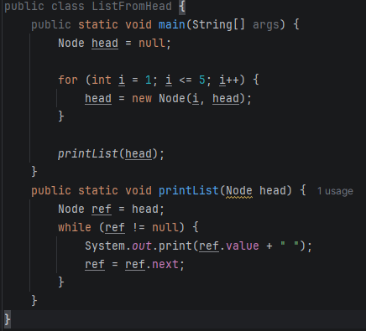
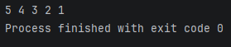
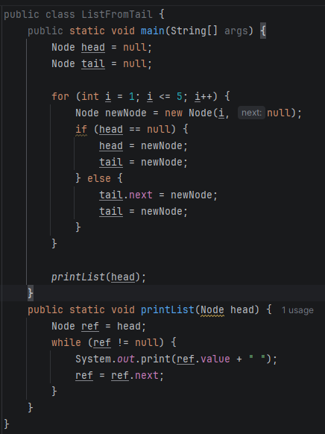
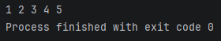
Я реализовал два способа создания однонаправленного списка: с головы и с хвоста. В первом варианте каждый новый элемент добавляется в начало, поэтому новый узел становится новой головой, а старая голова сдвигается дальше по цепочке. Из-за этого при добавлении чисел от 1 до 5 итоговый порядок в списке получается обратным: 54321. Во втором варианте я использовал дополнительную переменную tail и всегда добавлял новые элементы в конец списка, перенося указатель хвоста на последний узел. В результате при тех же исходных данных список формируется в естественном порядке: 12345. Это наглядно показывает разницу между построением списка с головы и с хвоста и то, как выбор способа создания влияет на порядок элементов в односвязном списке.
8. Проект с методами для односвязного списка
Я реализовал собственный класс односвязного списка MyList, в котором собраны все основные операции. Сначала я сделал методы с использованием циклов: ввод с головы (createHead) и с хвоста (createTail), вывод списка через переопределённый toString, добавление элементов в начало и в конец (addFirst, addLast), вставку по индексу (insert), а также удаление первого, последнего и произвольного элемента (removeFirst, removeLast, remove). После этого добавил рекурсивные версии: создание списка с головы и хвоста ( createHeadRec, createTailRec) и рекурсивный вывод (toStringRec).
В тестовом классе MyListDemo я последовательно вызываю эти методы, смотрю, как меняется список, и печатаю результат в консоль. По выводу видно, что список корректно создаётся, элементы правильно добавляются и удаляются, а рекурсивные методы формируют тот же результат, что и итерационные, поэтому задание считается выполненным.
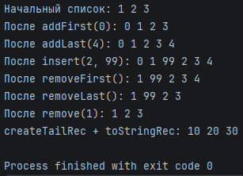

Общее описание коллекций в Java (Collections и Map)

Интерфейс Collection / класс Collections
На самом деле
Collection — это интерфейс, а Collections — утилитный класс.
Collection — базовый интерфейс для всех «контейнеров» элементов (списки, множества и т.п.). От него наследуются:
- List (ArrayList, LinkedList),
- Set (HashSet, TreeSet),
- Queue (ArrayDeque и др.).
Через Collection доступны основные операции:
- add (E e) — добавить элемент;
- remove (Object o) — удалить элемент;
- contains (Object o) — проверить наличие;
- size () — размер;
- isEmpty () — пустая или нет;
- iterator() — получить итератор для обхода.
Collections — это класс-утилита (все методы статические), который работает с коллекциями:
- Collections.sort(list) — сортировка списка;
- Collections.shuffle(list) — перемешать;
- Collections.reverse(list) — развернуть;
- Collections.unmodifiableList(list) и аналогичные — сделать немодифицируемую коллекцию;
- Collections.synchronizedList(list) и др. — сделать синхронизированную обёртку над коллекцией;
- Collections.max, Collections.min, Collections.binarySearch и т.д.

Интерфейс Map
Map<K, V> — это отображение «ключ → значение».
Особенности:
- Каждый ключ уникален, значение может повторяться.
- Доступ по ключу: put(key, value), get(key), remove(key), containsKey(key).
- Основные реализации:
— HashMap — на основе хеш-таблицы (быстрый доступ, порядок не гарантируется);
— LinkedHashMap — сохраняет порядок вставки;
— TreeMap — хранит ключи отсортированными (красно-чёрное дерево).
Почему Map не наследуется от Collection:
Collection — это просто набор элементов, а Map — набор пар «ключ–значение», модель другая, поэтому сделали отдельную иерархию.
Таблица 1. Основные методы интерфейса Collection
Метод | Описание
boolean add(E e) | Добавляет элемент в коллекцию
boolean remove(Object o) | Удаляет один такой элемент, если он есть
boolean contains(Object o) | Проверяет, содержится ли элемент в коллекции
int size() | Возвращает количество элементов
boolean isEmpty() | Проверяет, пустая ли коллекция
void clear() | Удаляет все элементы
Iterator<E> iterator() | Возвращает итератор для обхода коллекции
boolean addAll(Collection c) | Добавляет все элементы из другой коллекции
boolean removeAll(Collection) | Удаляет все элементы, которые содержатся в указанной
boolean retainAll(Collection) | Оставляет только общие элементы с указанной коллекцией

Таблица 2. Основные методы интерфейса Map
Метод | Описание
V put(K key, V value) | Помещает значение по ключу (старое значение возвращается)
V get(Object key) | Возвращает значение по ключу
V remove(Object key) | Удаляет пару по ключу
boolean containsKey(Object key) | Проверяет наличие ключа
boolean containsValue(Object value) | Проверяет наличие значения
int size() | Размер (количество пар)
boolean isEmpty() | Проверяет, пустая ли карта
void clear() | Удаляет все пары
Set<K> keySet() | Набор всех ключей
Collection<V> values() | Коллекция всех значений
Set<Map.Entry<K,V>> entrySet() | Набор пар «ключ–значение»
V putIfAbsent(K key, V value) | Кладёт значение, если такого ключа ещё нет

Общая схема иерархии коллекций Java,
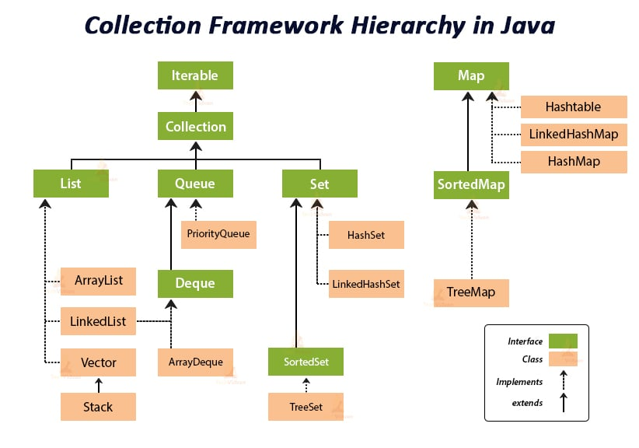
Пример структуры ArrayList,
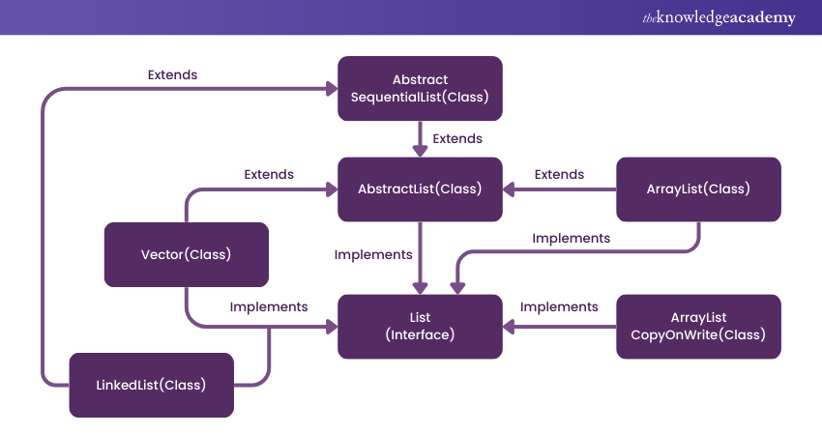

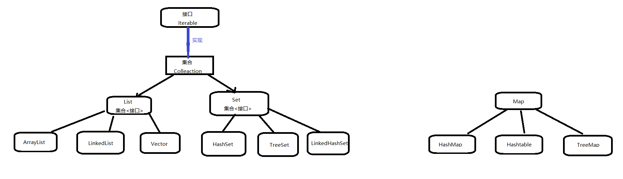
Пример структуры TreeSet/TreeMap

Описание коллекций по варианту №15

ArrayList
- Реализация: динамический массив. Внутри хранится обычный массив
Object[].
Если места не хватает, создаётся новый массив большего размера и копируются элементы.
- Добавление:
— в конец — амортизированно O(1) (иногда O(n) при расширении массива);
— в начало/середину — O(n) (нужно сдвигать элементы).
- Удаление:
— по индексу в середине/начале — O(n) (сдвиг элементов);
— с конца — O(1).
- Получение по индексу:
O(1) (простой доступ по массиву).
- Порядок хранения: элементы хранятся в порядке вставки по индексам — полностью упорядоченная по индексу структура.

ArrayDeque
- Реализация: кольцевой буфер на основе массива. Есть два индекса — на «голову» и «хвост», элементы записываются по кругу.
- Основные операции:
— addFirst, addLast, offerFirst, offerLast — добавление в начало/конец;
— removeFirst, removeLast, pollFirst, pollLast — удаление с начала/конца.
— peekFirst, peekLast — посмотреть элемент без удаления.
- Сложности:
— добавление/удаление в начало и конец — O(1) амортизированно;
— доступа по индексу как у списка нет (это очередь/двусторонняя очередь, а не List).
- Порядок хранения: логически — в порядке добавления по очереди (FIFO или с двух концов), внутри физически это массив в виде кольца.

TreeSet
- Реализация: бинарное сбалансированное дерево поиска:
— элементы хранятся в отсортированном порядке по натуральному сравнению (Comparable) или по переданному Comparator.
- Добавление:
— вставка узла в дерево + балансировка — O(log n).
- Удаление:
— поиск узла и балансировка — O(log n).
- Поиск/проверка наличия (contains):
— поиск в дереве — O(log n).
- Порядок хранения:
— элементы отсортированы по возрастанию (или по компаратору),
— дубликаты не допускаются (как у любого Set).

Сравнение коллекций (ArrayDeque, TreeSet, ArrayList)

У меня 15 вариант, код в файле: PerfVariant15. Значение в 15_000_000 у меня не подгружало, поэтому и использовал я 1_000_000. Надеюсь, это не проблема…

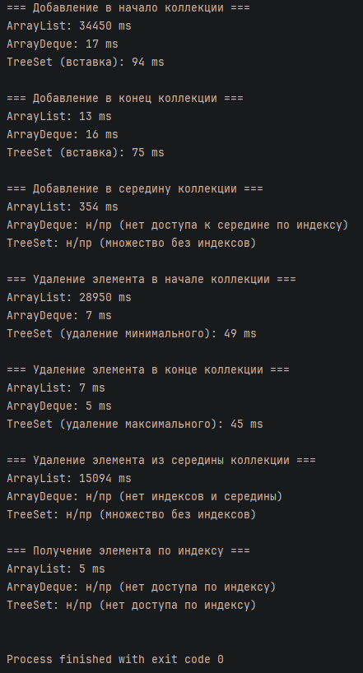
В ходе сравнения коллекций по варианту 15 (ArrayList, ArrayDeque, TreeSet) видно, что каждая из них лучше подходит для своих задач. При добавлении и удалении в начале коллекции ArrayList показал очень плохое время (десятки тысяч миллисекунд), потому что при каждой операции ему приходится сдвигать почти весь массив. В то же время ArrayDeque оказался почти мгновенным (несколько миллисекунд), так как добавление и удаление с начала у него реализованы как операции addFirst / removeFirst поверх кольцевого массива, а TreeSet оказался медленнее очереди, но всё равно гораздо быстрее ArrayList, потому что работает как сбалансированное дерево с логарифмической сложностью.
При добавлении и удалении в конце ArrayList и ArrayDeque показали похожие и очень маленькие времена (порядка 5–16 мс), так как обе структуры умеют быстро работать с концом: список добавляет в конец динамического массива, а очередь — через addLast / removeLast.
TreeSet здесь снова заметно медленнее, так как для каждой вставки и удаления нужно обходить дерево и поддерживать сортировку, поэтому операции занимают намного больше времени (40–70 мс).
Операции в середине логично замерялись только для ArrayList, и он здесь работает довольно медленно (сотни и десятки тысяч миллисекунд), что подтверждает теорию: вставка и удаление в середине массива требуют постоянного сдвига элементов. Для ArrayDeque и TreeSet середина просто не имеет смысла, поэтому они не тестировались. Для получения элемента по индексу измерения были только у ArrayList, который отработал очень быстро (5 мс), так как доступ по индексу в массиве — это O(1). У ArrayDeque и TreeSet прямого доступа по индексу нет, поэтому там тоже стоит «н/пр».
В итоге можно сделать вывод, что ArrayList лучше всего использовать, когда нужны быстрый доступ по индексу и операции в конце списка, но он плохо подходит для частых вставок и удалений в начале или середине.
ArrayDeque оптимален для работы с концами коллекции (реализация очередей и деков), где нужны быстрые операции добавления и удаления спереди и сзади.
TreeSet стоит применять, когда важно автоматически поддерживать элементы в отсортированном порядке без дубликатов, но при этом нужно быть готовым к тому, что вставка и удаление будут медленнее, чем у массивных структур.

Вопросы:
1. Разница между fail-fast и fail-safe
- fail-fast итераторы (например, у ArrayList, HashMap) при изменении коллекции во время обхода (add/remove не через сам итератор) быстро кидают ConcurrentModificationException.
- fail-safe итераторы (например, у некоторых потокобезопасных коллекций из java.util.concurrent) обходят копию структуры, поэтому изменения не ломают итератор, но могут не сразу быть видны.

2. Разница между Iterator и Enumeration
- Enumeration — старый интерфейс из ранних версий Java (hasMoreElements(), nextElement()), почти не используется.
- Iterator — современный интерфейс (hasNext(), next(), remove()), поддерживает удаление элементов во время обхода и работает со всеми коллекциями.

3. Разница между Iterator и ListIterator
- Iterator умеет двигаться только вперёд и, максимум, удалять текущий элемент.
- ListIterator работает только с List и умеет:
— двигаться вперёд и назад (next, previous),
— узнавать индексы (nextIndex, previousIndex),
— изменять элемент (set),
— вставлять новые (add) во время обхода.

4. Определение итератора
Итератор — это объект, который предоставляет последовательный доступ ко всем элементам коллекции без раскрытия внутреннего устройства коллекции. Через него можно проходить по элементам один за другим.

5. Как задаётся порядок следования объектов, как отсортировать коллекцию
Порядок может задаваться:
— естественным порядком (Comparable в классе, например String, Integer);
— внешним компаратором (Comparator), который передаётся в конструктор (TreeSet, TreeMap) или метод сортировки.
Отсортировать список можно, например:
Collections.sort(list); // по естественному порядку
Collections.sort(list, comparator); // по своему Comparator
list.sort(comparator); // с Java 8

6. Как получить коллекцию только для чтения
Использовать методы
Collections.unmodifiableXXX:
List<Integer> list = new ArrayList<>();
List<Integer> readOnly = Collections.unmodifiableList(list);
Любая попытка модификации через readOnly приведёт к UnsupportedOperationException.

7. Как получить немодифицируемую коллекцию
То же самое: через Collections.unmodifiableList, unmodifiableSet,
unmodifiableMap и т. д.
Это обёртки, которые запрещают операции изменения.

8. Как получить синхронизированную коллекцию из несинхронизированной
Использовать методы
Collections.synchronizedXXX:
List<Integer> list = new ArrayList<>();
List<Integer> syncList = Collections.synchronizedList(list);
Аналогично есть synchronizedSet, synchronizedMap и др.

9. Как реализован цикл foreach
Цикл for-each под капотом превращается в код с использованием
Iterator:
for (Element e : collection) {
...
}
примерно эквивалентно:
for (Iterator<Element> it = collection.iterator(); it.hasNext(); ) {
Element e = it.next();
...
}

10. Способы перебора всех элементов List
Основные варианты:
- Классический
for (int i = 0; i < list.size(); i++) { list.get(i); }
- Цикл
for-each:
for (Type x : list) { ... }
- Через
Iterator/ ListIterator.
- Через forEach и лямбды: list.forEach(e -> {...});
- Через стримы:
list.stream().forEach(e -> {...});

11. Какие коллекции синхронизированы
Из старых коллекций:
- Vector
- Stack (расширяет Vector)
- Hashtable
- Некоторые классы в
java.util.concurrent (например, ConcurrentHashMap, CopyOnWriteArrayList и др.) — они потокобезопасны, но реализованы не через простой synchronized.
Стандартные коллекции из java.util (ArrayList, HashMap, HashSet и т.д.) не синхронизированы, но могут быть обёрнуты через Collections.synchronizedXXX.

12. Какую функциональность представляет класс Collections
Collections — это утилитный класс со статическими методами для работы с коллекциями:
- сортировка (sort), перемешивание (shuffle), разворот (reverse),
- поиск (binarySearch, max, min),
- создание немодифицируемых и синхронизированных обёрток ( unmodifiableXXX, synchronizedXXX),
- создание простых коллекций (singletonList, emptyList и др.).

13. Почему Map не наследуется от Collection
Потому что Collection описывает набор отдельных элементов, а Map
— набор пар ключ–значение. У Map другая модель: два типа (K и V), нет единственного «элемента» как в коллекции, поэтому логичнее отдельная иерархия.

14. Почему в iterator нет метода получения следующего элемента без передвижения курсора
Потому что базовый интерфейс Iterator специально простой: только «двигаться вперёд» и «получать текущий». Поддержка операции «peek» (подглядеть вперёд) усложнила бы большинство реализаций и не всегда нужна. Если нужна функциональность «заглянуть вперёд», делают свою обёртку или используют другие структуры.

15. Почему нет метода iterator.add()
Потому что Iterator задуман как средство обхода и, при необходимости, удаления элементов, а не полноценный интерфейс модификации коллекции. Добавление элементов во время обхода сильно усложняет корректную реализацию итератора. Для списков, где такая возможность нужна, есть ListIterator с методом add.

16. Реализация HashSet и TreeSet
- HashSet реализован на базе HashMap.
Каждый элемент множества хранится как ключ в HashMap со служебным значением. Основные операции (add, remove, contains) работают за амортизированное O(1) при хорошем хешировании. Порядок элементов не гарантируется.
- TreeSet реализован на базе TreeMap (красно-чёрное дерево).
Элементы хранятся отсортированными по натуральному порядку или по Comparator. Операции add, remove, contains работают за O(log n). Порядок — строго упорядоченный.

17. Чем отличаются ArrayDeque и TreeMap
- ArrayDeque — это двусторонняя очередь (дек) на массиве (кольцевой буфер). Быстрые операции addFirst/addLast и removeFirst/removeLast (O(1) амортизированно). Нет доступа по ключу, нет сортировки.
- TreeMap — это отображение «ключ → значение» на основе красно-чёрного дерева. Ключи хранятся отсортированными, доступ по ключу (get, put, remove) — O(log n). Есть операции типа firstKey, lastKey, subMap и т.п. Время доступа зависит логарифмически от количества элементов.

18. Что будет, если в Map положить два значения с одинаковым ключом
Вторая операция put с тем же ключом перезапишет старое значение:
map.put("a", 1);
map.put("a", 2); // теперь под ключом "a" лежит 2
Метод put при этом вернёт старое значение.

19. Что делать, чтобы не возникло ConcurrentModificationException
Основные способы:
- Не изменять коллекцию во время обхода по ней итератором.
- Если нужно удалять во время обхода — использовать
iterator.remove(), а не
collection.remove().
- Для многопоточной работы — использовать потокобезопасные коллекции (ConcurrentHashMap, CopyOnWriteArrayList и т.п.) или синхронизировать доступ вручную.
- Не модифицировать коллекцию в других потоках в то время, когда один поток её итерирует обычным fail-fast итератором.

20. Что такое Hashtable, чем отличается от HashMap, и как использовать функциональность сегодня
Hashtable — старый потокобезопасный словарь ключ–значение, синхронизированный на каждом методе. Основные отличия от
HashMap:
- Hashtable синхронизирован, HashMap — нет.
- Hashtable не допускает null в ключах и значениях, HashMap допускает один null-ключ и много null-значений.
- Hashtable считается устаревшим стилем (не помечен явно deprecated, но использовать его не рекомендуют).
Сегодня вместо Hashtable:
- в однопоточных задачах используют HashMap;
- в многопоточных — ConcurrentHashMap или Collections.synchronizedMap(new HashMap<>()).
Если нужно «та же функциональность, но по-современному», обычно берут ConcurrentHashMap.

Timus
Timus1005
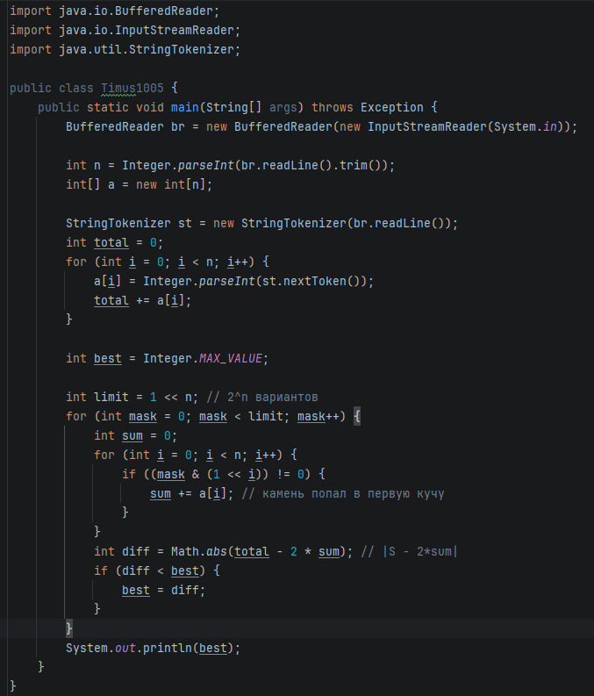
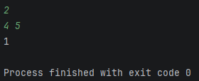

В этой задаче я реализовал решение для Timus 1005 «Stone Pile». Программа сначала считывает количество камней n и их веса, затем считает общую сумму всех камней. После этого с помощью перебора по битовой маске я просматриваю все возможные варианты разбиения множества камней на две кучи: для каждой маски считаю сумму первой кучи и по формуле |S − 2 * sum| нахожу разность весов куч. Минимальное значение этой разности сохраняю в переменной best и в конце вывожу его.

Timus1225
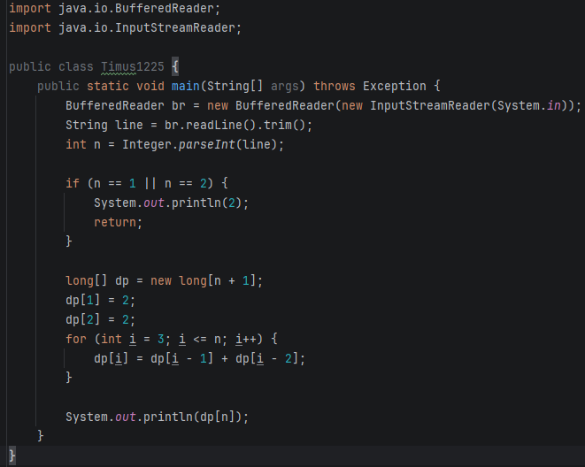
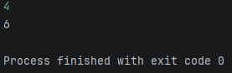

В этой задаче я написал решение для Timus 1225 «Flags» с использованием динамического программирования. Программа считывает число n и дальше считает количество допустимых раскрасок флага по рекуррентной формуле: для n = 1 и n = 2 ответ равен 2, а для всех n > 2 выполняется соотношение dp[i] = dp[i - 1] + dp[i - 2]. Я завёл массив dp, задал начальные значения dp[1] и dp[2], а затем в цикле посчитал все значения до dp[n]. В конце выводится dp[n], то есть количество способов раскрасить флаг длины n по правилам задачи.

Репозиторий github:
https://github.com/Juthlern/JavaHomeworkUrfu/tree/lab_3

